Nova Pong

# Ganhos e Lucros

Marketing para comprar a barra estilizada do player, mostra os status das barras, mesmo a padrão, algumas barras melhoram o status do player.

Usa o dinheiro do game que ganha vencendo os estágios disponibilizando que duplique ao ver propaganda.

Podemos por propagada toda vez que o player for enfrentar um mestre ou após o estágio para duplicar os lucros.

Status Disponibilizados:

* Tamanho
* Velocidade

# Desafio do Game

## Estágio

O player enfrentará o computador cada vez mais difícil, a cada 5 leveis enfrentará um mestre com barra de life que cada vez que perder um life ele ficará mais forte.

## Modo Contínuo

Um estágio só, o que muda é somente a dificuldade do jogo como velocidade da bola e velocidade da inteligência artificial.

# Tittle Screen

A tela de título terá:

* Nome do jogo
* Acesso ao google
* Botão de play
* Nome do jogador (estilizado)
* Cestinho de mercado

Cores utilizadas na tela de título:

|  |  |  |
| --- | --- | --- |
| Cores utilizadas no título | Nova (azul) | Pong (vermelho) |
| Red | 43 | 225 |
| Green | 107 | 28 |
| Blue | 166 | 32 |

Obs.: O processo foi feito no Ink Scape. Cada palavra tem a cor RGB descrita acima por gradiente.

Imagem da tela inicial

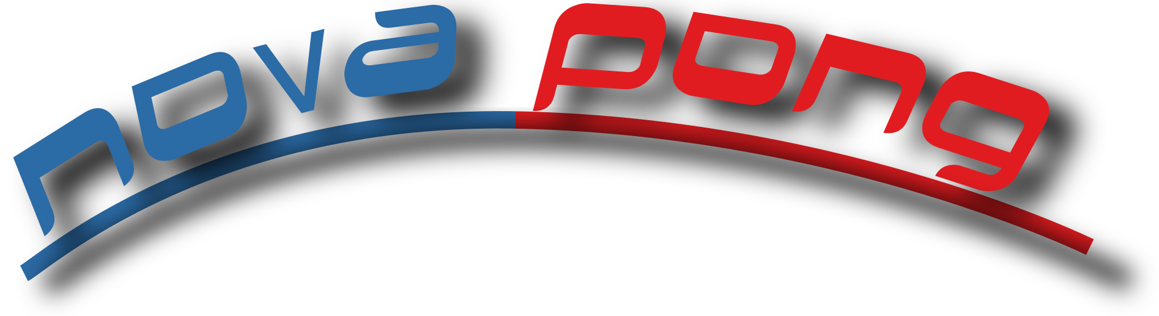

# Características do Jogo